Enviar

|  |
| --- |
| Liquidación de los Presupuestos de las Entidades Locales para 2022  Entidad Ingenio |

Endeudamiento a efectos del Protocolo de Déficit Excesivo (Deuda POE)

Deuda viva PDE al final del período

|  |  |  |  |  |  |  |  |  |  |  |  |  |  |  |  |  |  |
| --- | --- | --- | --- | --- | --- | --- | --- | --- | --- | --- | --- | --- | --- | --- | --- | --- | --- |
| Entid ad  05-35-011-"-COO Ingenio  05-35-011-4.'-001 V. | rac.ones de crédito a plazo  0,00 | de  a c/p yL/P  0,00 |  | de  e  s  entes  0,00 | Entidades de crédito  id e n tes  0,00 | Deuda con | 0,0C |  | de | 0,00 |  |  | de Eurostat  31 de julio de 2012  0,00 | Ree stru ctu ra c ió  mercial "g ún  Eu«.stat 31 de julio de 2012 | n |  | Total  POE al final del período  0,00 |
| solo  FFEELL (1) |
| P.  05-35-011-4.'-002 F Prom. Emp., | c,co | 0,00  0,00  0,00 |  | 0,00  0,00  0,00 |  |  | 0,00  0,00 |  |  | 0,00  0,00  0,00 |  |  |  |  |  |  | 0,00  0,00  0,00 |
| Total | c,co |  | c,co | 0,00 |  |  |  |

0,00 0,00 0,00 0,00 0,00 0,00

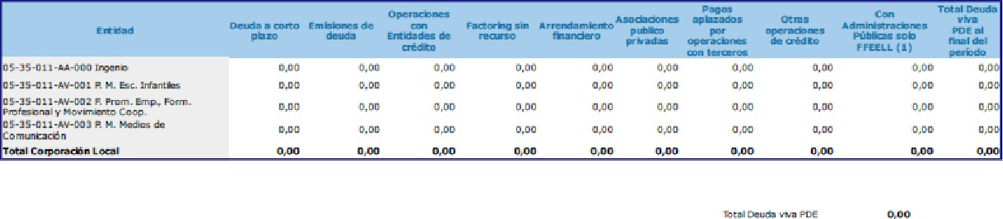TotalPOE

|  |
| --- |
| Liquidación de los Presupuestos de las Entidades Locales para 2021  Entidad enio |

Endeudamiento a efectos del Pr otocolo de Déficit Excesivo (Deuda POE)

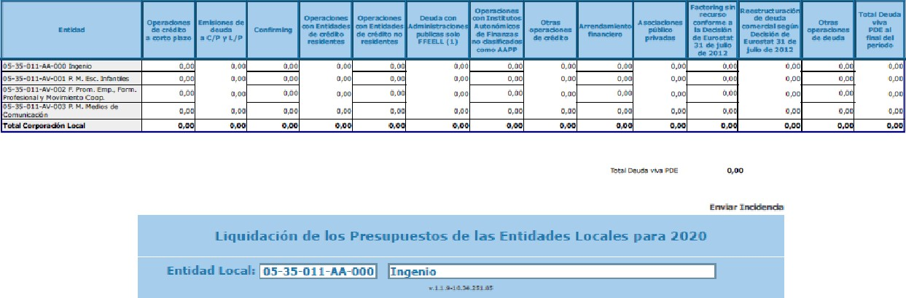

Deuda

viva

POE

al

final

del

período

F.3.a informe del tuve' de deuda viva a 31112/ 2020 actualizado

Deuda viva POE al final del período

|  |
| --- |
| 2019 |

